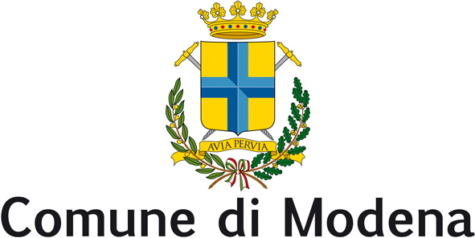

Consiglio Comunale
Gruppo Consiliare Modena Futura

Modena, 30 luglio 2026
Al Sindaco di Modena

Alla Presidente del Consiglio Comunale di Modena

INTERROGAZIONE URGENTE

Oggetto: lavori pedonalizzazione Piazza Roma

Premesso che

da alcuni giorni circola la voce secondo cui il Comune avrebbe già definito, non si sa in quale forma, un accordo con un gruppo di costruttori collegati alla gestione del Novi Park per i lavori di pedonalizzazione di Piazza Roma che prevederebbe come contropartita la permuta di un terreno edificabile;

Considerato che

qualora il contestatissimo progetto di pedonalizzazione immediata di Piazza Roma andasse in porto, sarebbe assolutamente indispensabile procedere all’appalto dei lavori nella massima trasparenza, tramite bando che consenta la partecipazione al maggior numero possibile di piccoli e medi imprenditori locali nel rispetto delle normative vigenti.

Chiedo al Sindaco

se queste voci corrispondano al vero e, in caso affermativo, quali sarebbero i costruttori già identificati dalla amministrazione e con quali criteri, le motivazioni e le normative che giustificherebbero una assegnazione diretta dei lavori e quale sarebbe il terreno identificato da permutare;

nel caso queste voci non abbiano fondamento, di fare chiarezza relazionando sul metodo che l’amministrazione intende seguire per appaltare i lavori.

Nicola Rossi

